**YOLOv3 – 算法網路結構解析**

**Refer to:https://zhuanlan.zhihu.com/p/143747206**

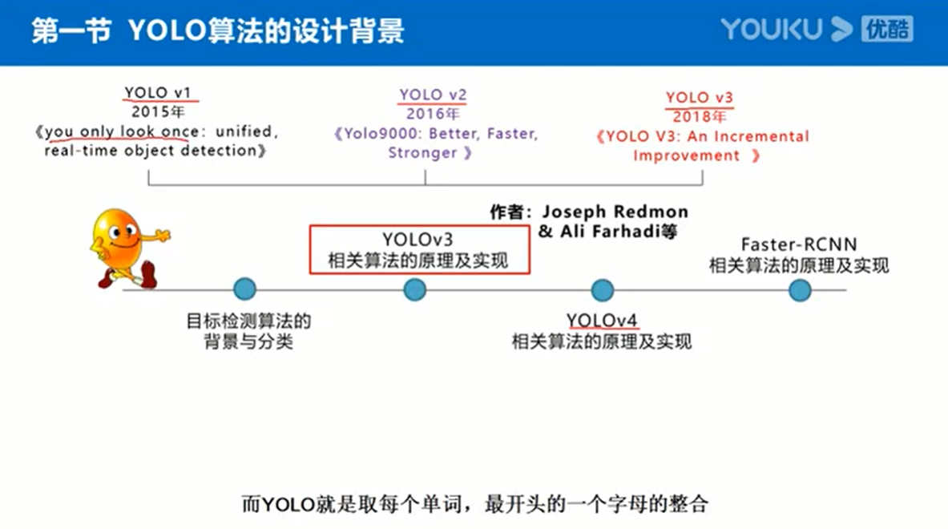

下圖 Pc == 是否為目標圖，if yes = 1, else =0(背景)

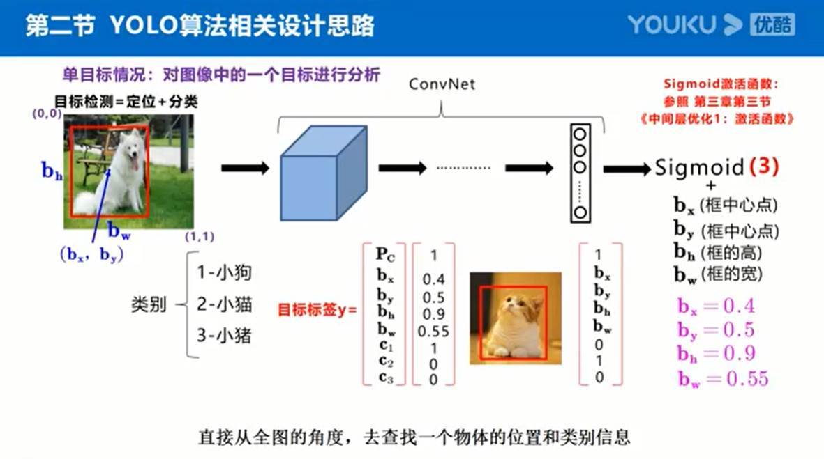

下圖bx, by為單個網格比例，bh, bw為相對於整體網格中單元網格的相對比例

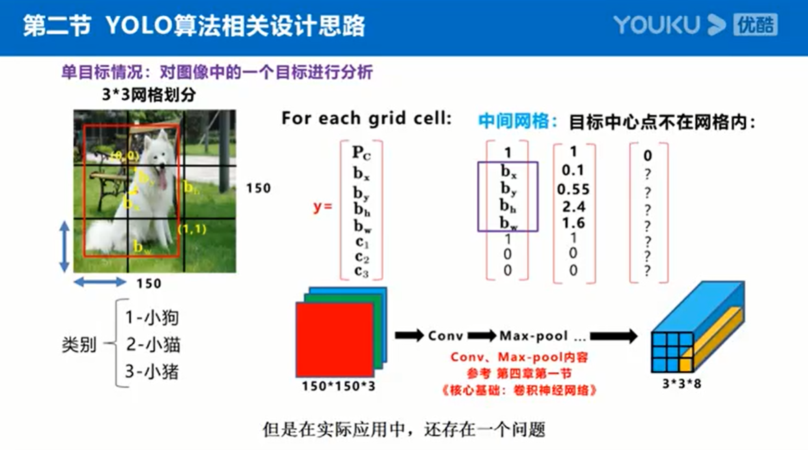

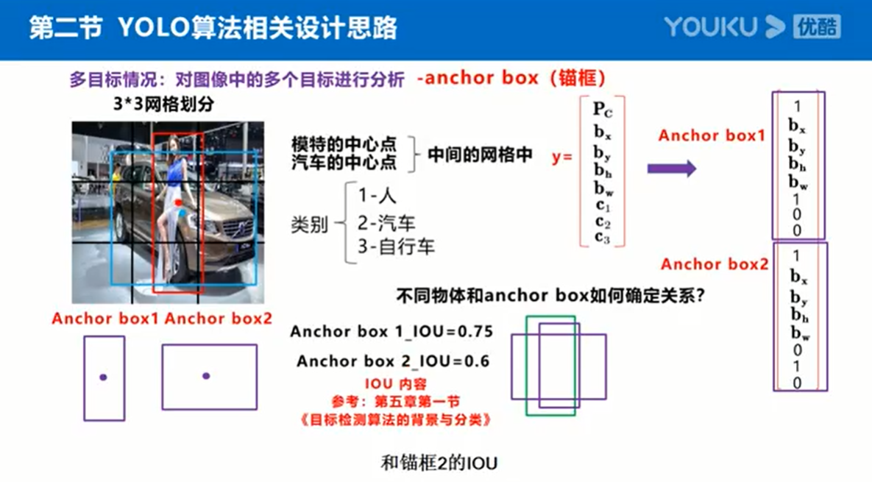

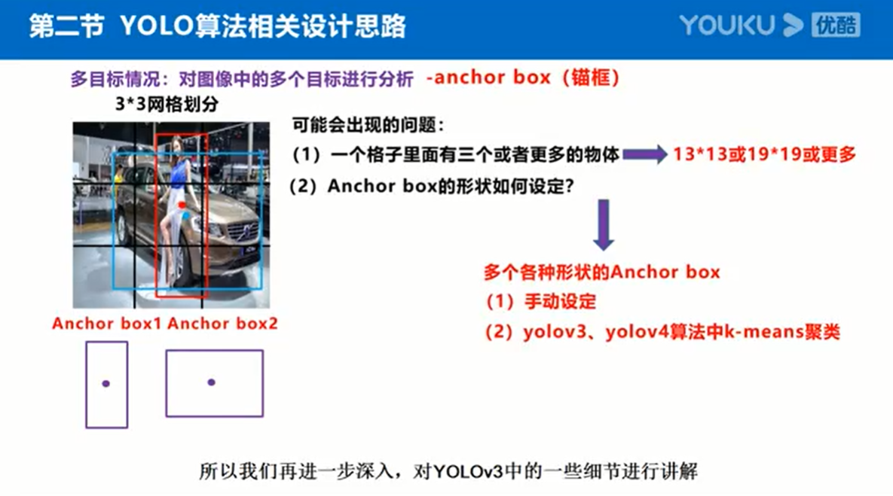

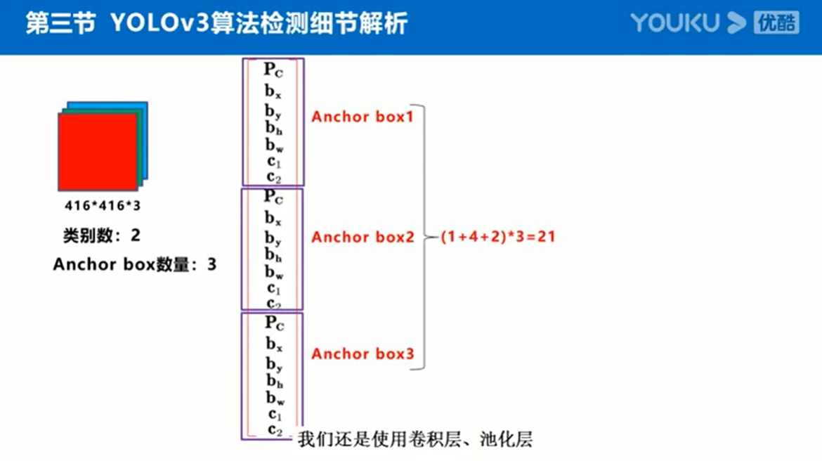

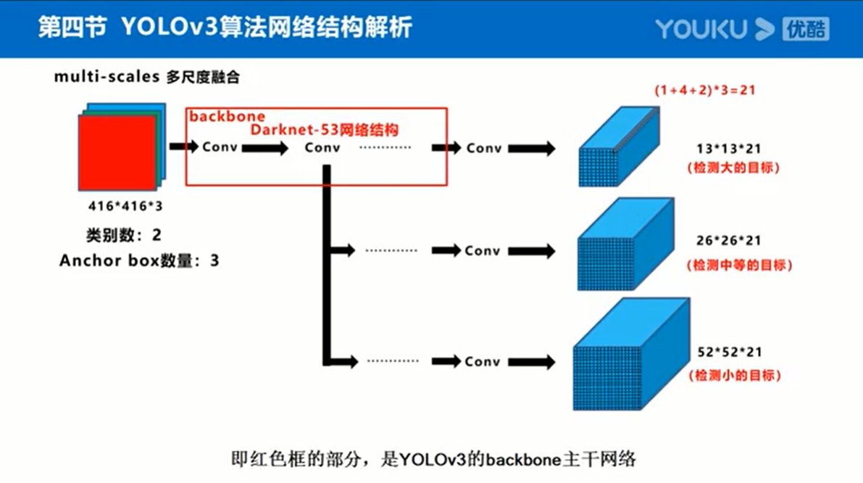

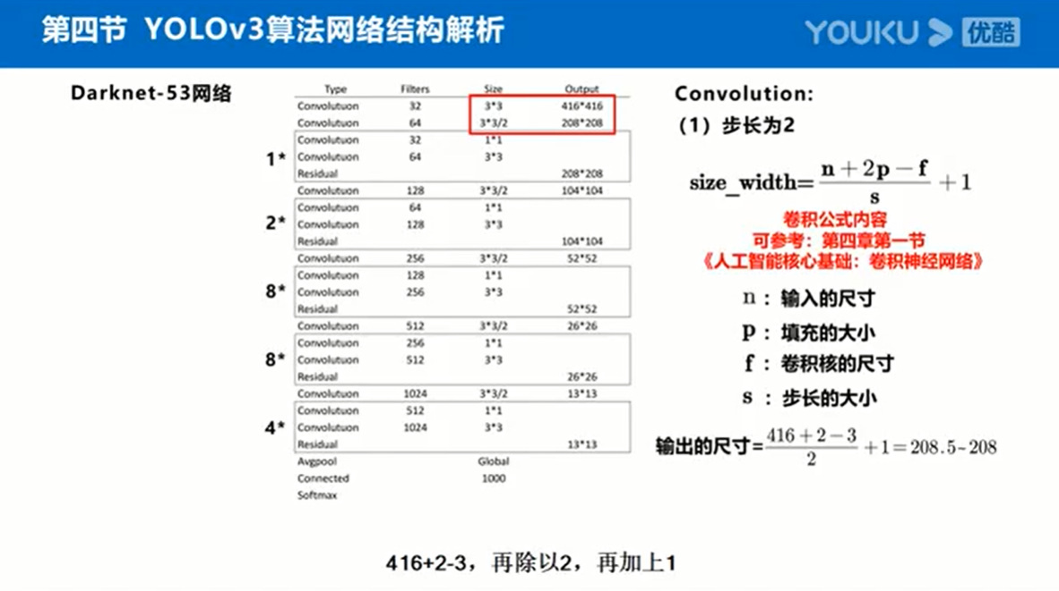

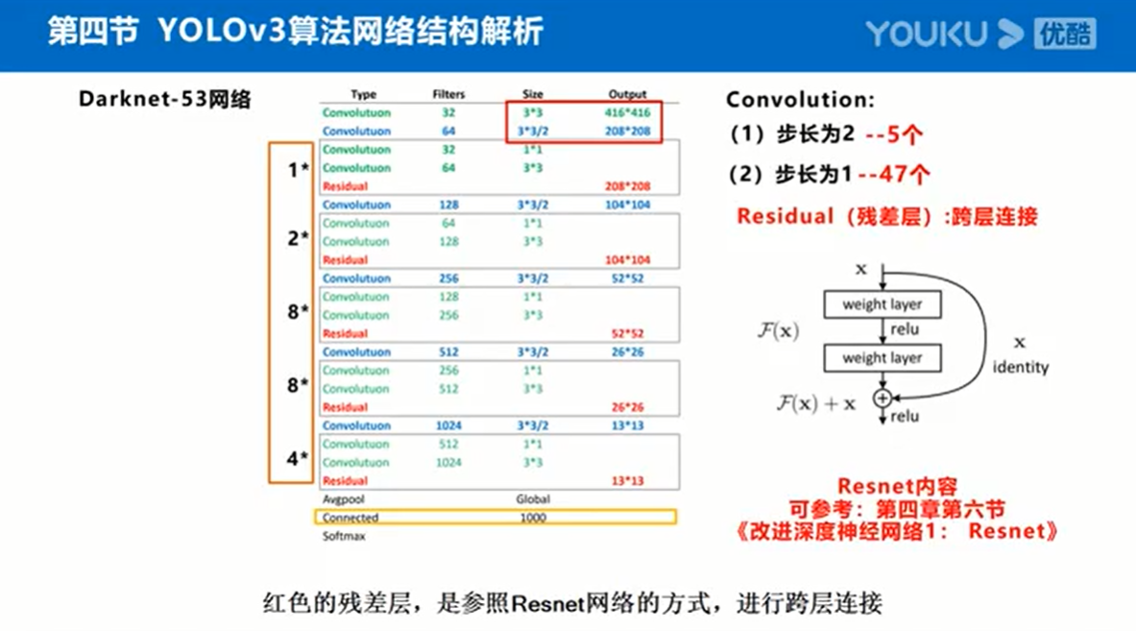

52 + 1(Connected) = 53 (Darknet-53)

網路架構主要由convolutional & Residual殘差層組成

在ImageNet數據集上，分類精度和Resnet-101, Resnet-152差不多，速度比兩者都快

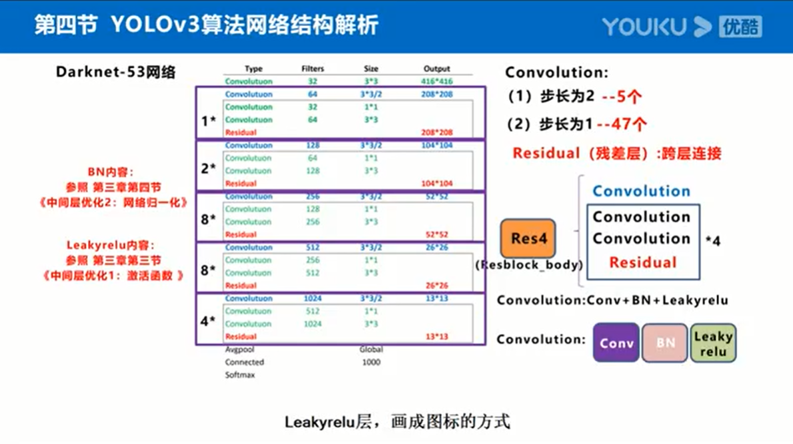

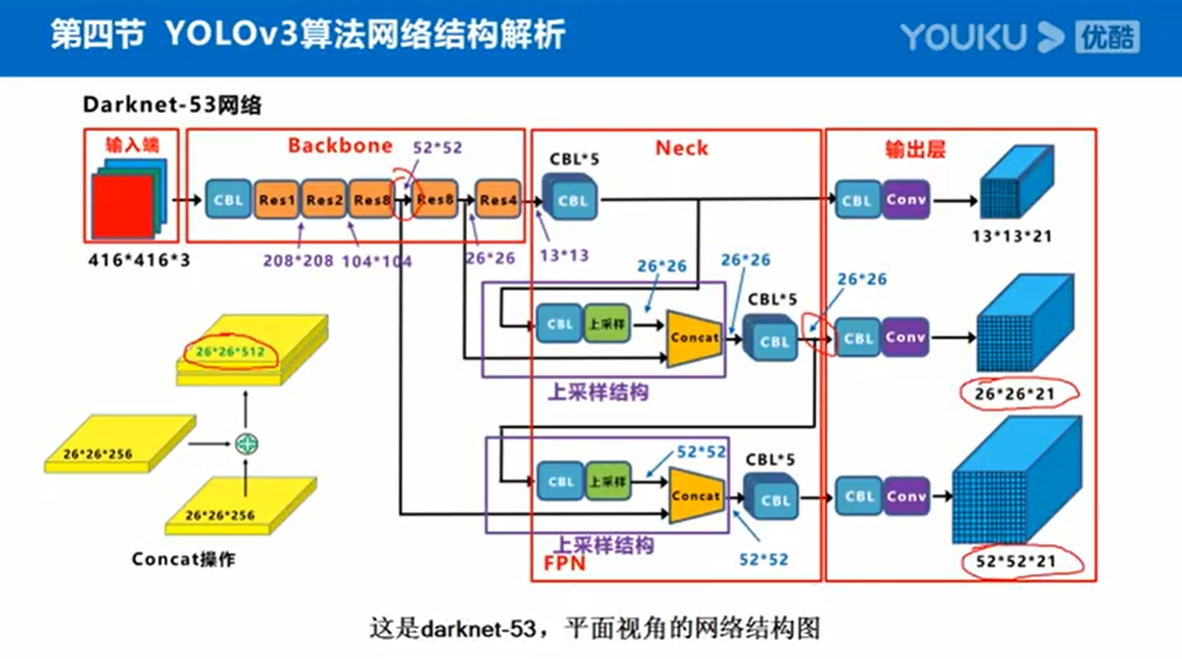

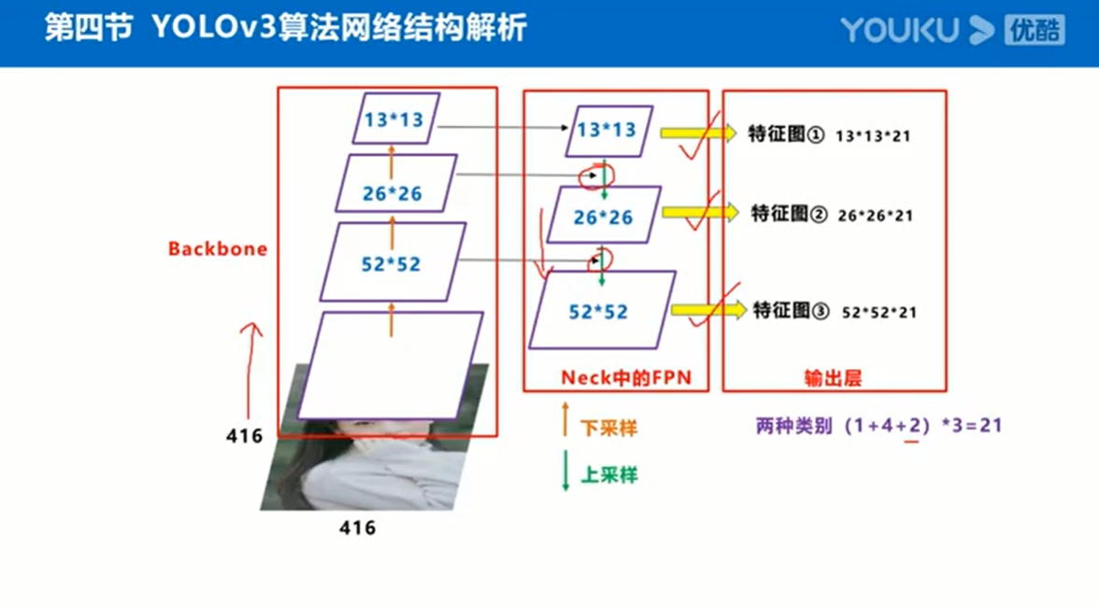

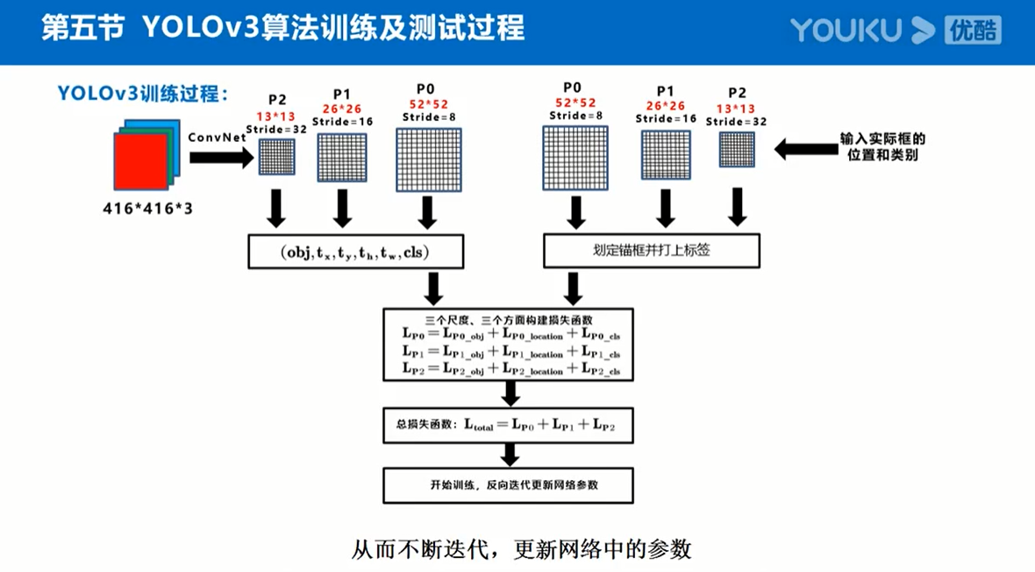

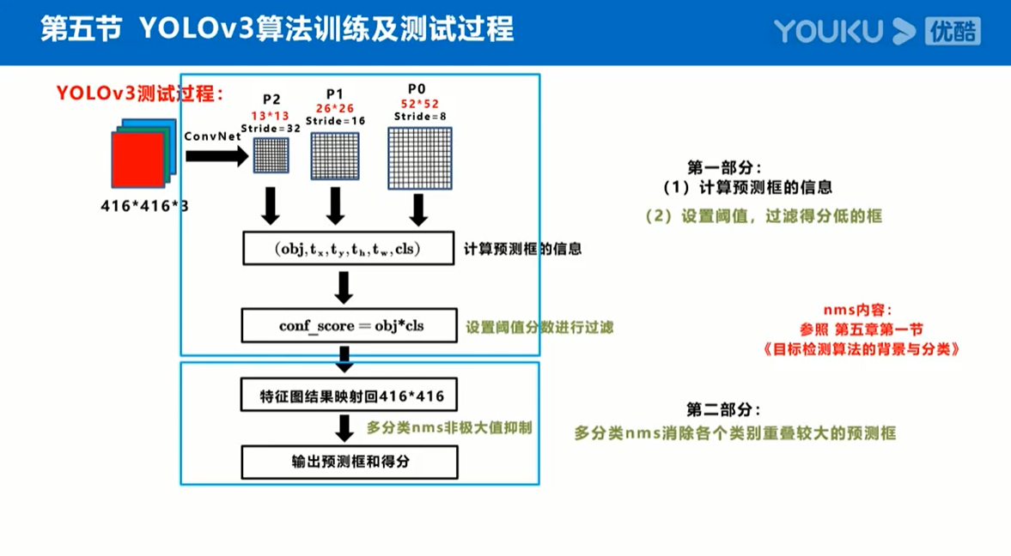

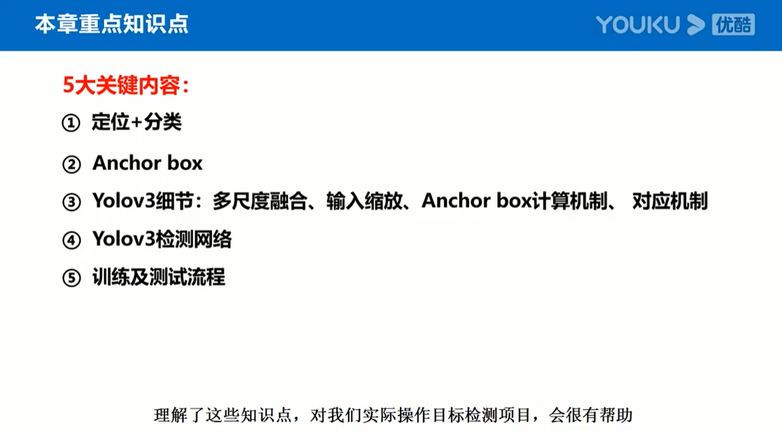

**YOLOv4算法設計背景**

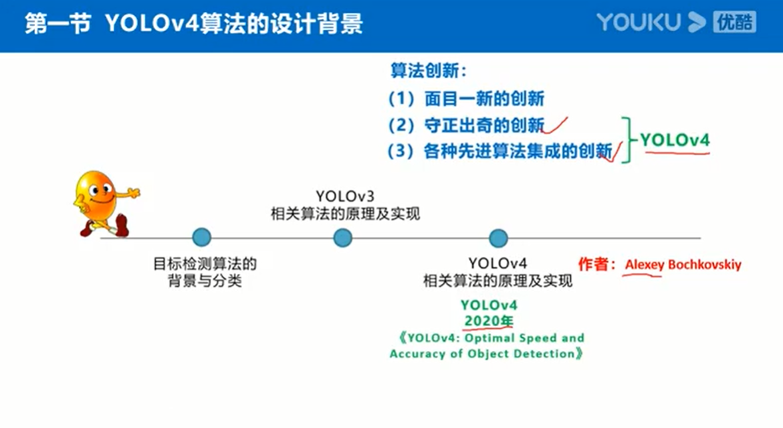

下圖 輸出 13*13*255 🡪 255 = (1+4+80)*3，80 classes

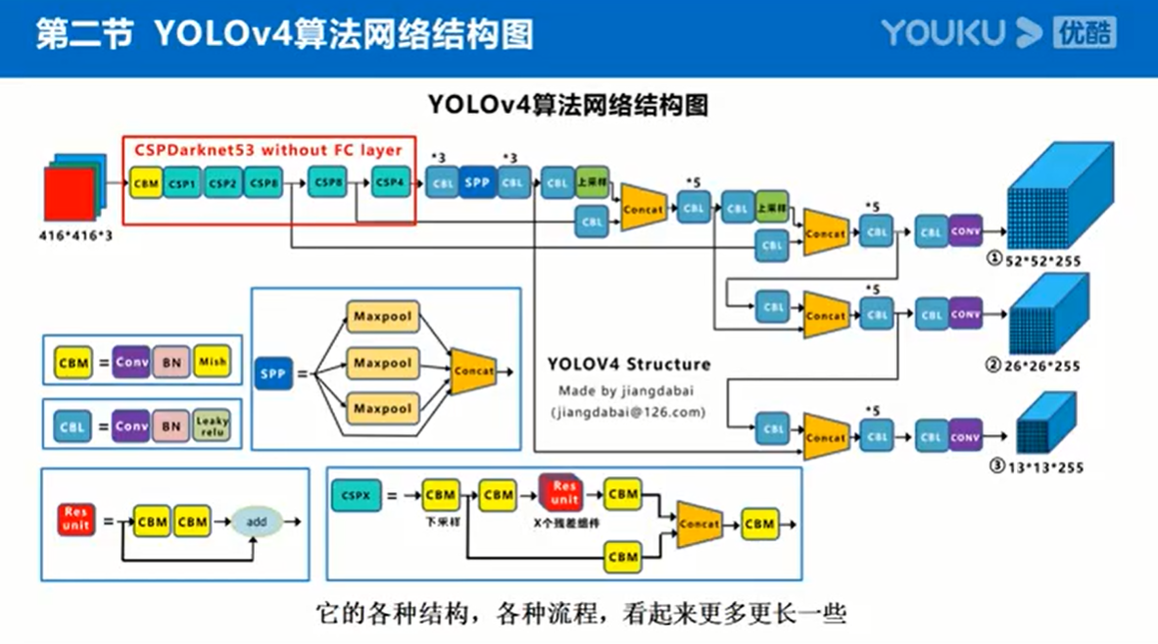

**YOLOv3 v.s. YOLOv4**

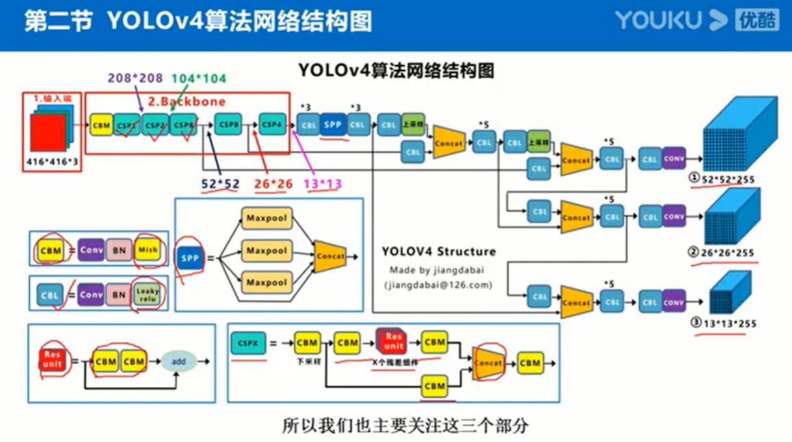

* YOLOv4 多了SPP以及FPN + PAN，loss function和後處理過程有一些不一樣
* 為了使得單張GPU，從數據角度增加了Mosaic數據增強，從減少內存角度增加了cross mini-batch normalization(cmBN)，從訓練角度增加了SAT自對抗訓練方式
* Backbone 🡺 CSPDarknet(從Darknet改進為CSPDarknet)、Mish、Dropblock
* Neck 🡪 SSP(增加)、FPN+PAN(基於FPN上增加了PAN)
* Prediction 🡪 改進loss function CIOU_Loss以及後面候選框從nms改進為DIOU_Nms



**Input 🡪 Mosaic數據增強**

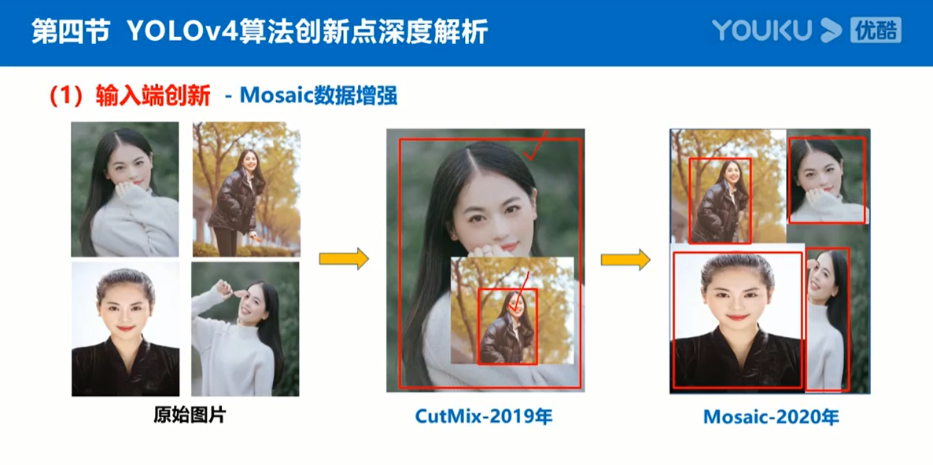

為何要用Mosaic?

如何區分小目標、中目標、大目標的區域?

主要透過目標框來界定，由於目前目標檢測都是以coco數據集作為準確標準，而coco在三種尺度的目標並不均衡如下圖，小目標比中或大目標來的多，而並不是每一張圖片都有小目標，因此增加Mosaic數據增強方法(豐富訓練數據集、減少GPU數量)mini-batch不需要太大就能使用一個GPU訓練得很好，

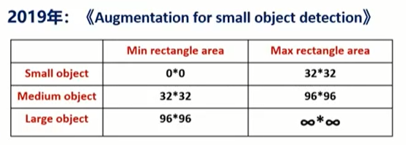

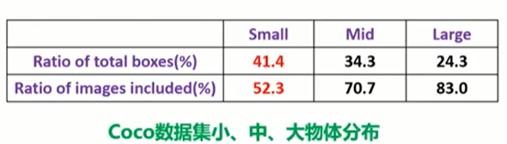

**Backbone創新 – CSPDarknet53 & Mish激活函數 & Dropblock**

* YOLOv4多了CSP模塊，優點: 增強CNN學習能力、降低計算瓶頸、降低內存成本，
* Mish activation function: 為何要使用Mish?精度提高但是內存沒變化，因此在CSPDarknet增加

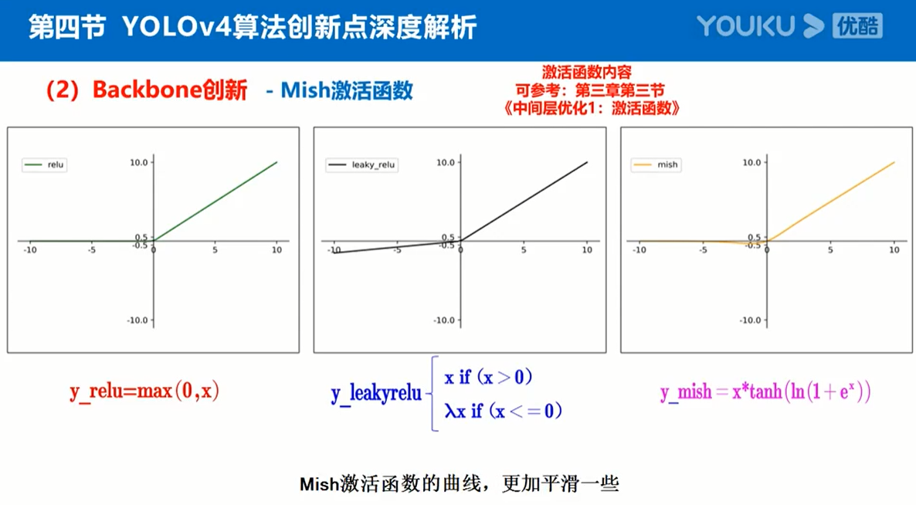

Dropout 隨機失活，避免網路對某個樣本某個特徵過於依賴，大量應用在FC中，但有個問題是現在大多是conv net，直接讓dropout應用在conv net效果並不是很好

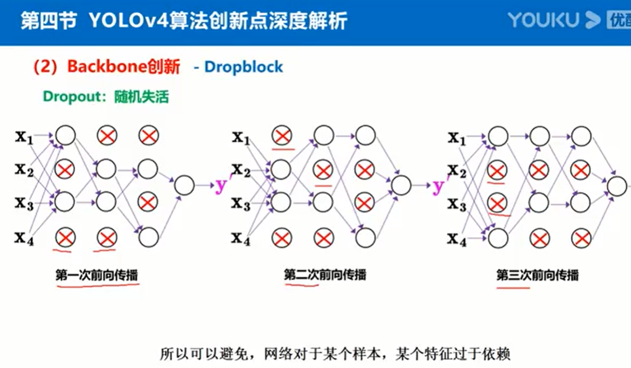

Dropblock研究者認為conv layer對隨機失活並不敏感，因為conv layer+activation function + pooling layer(本身就是對相鄰單元起作用)，即使隨機失活仍可以從相鄰位置學習到相同信息，而從cifar-10上cutout數據增強上啟發，生成隨機大小的灰色小色塊，此種隨機區域失活的方式應用在conv net上，不同conv. 避免相鄰位置學習到相同信息

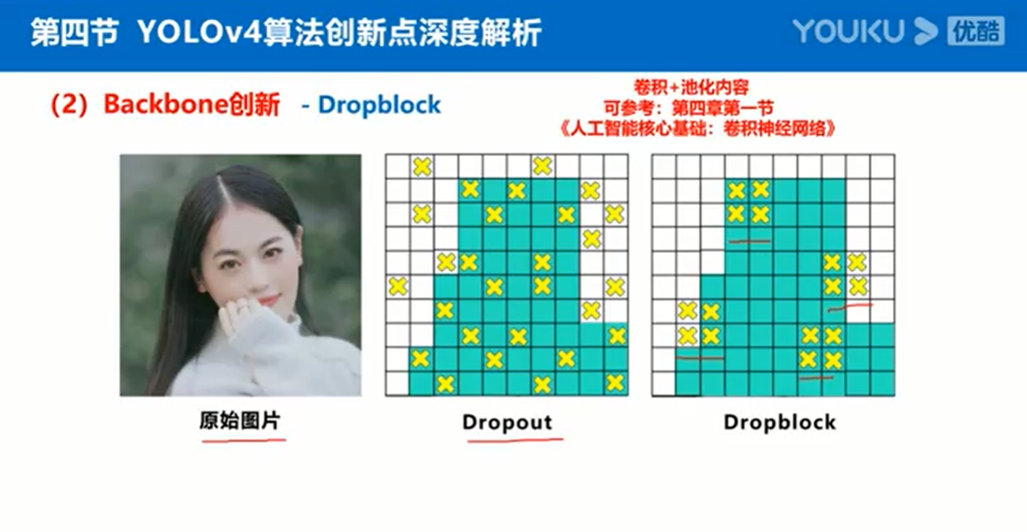

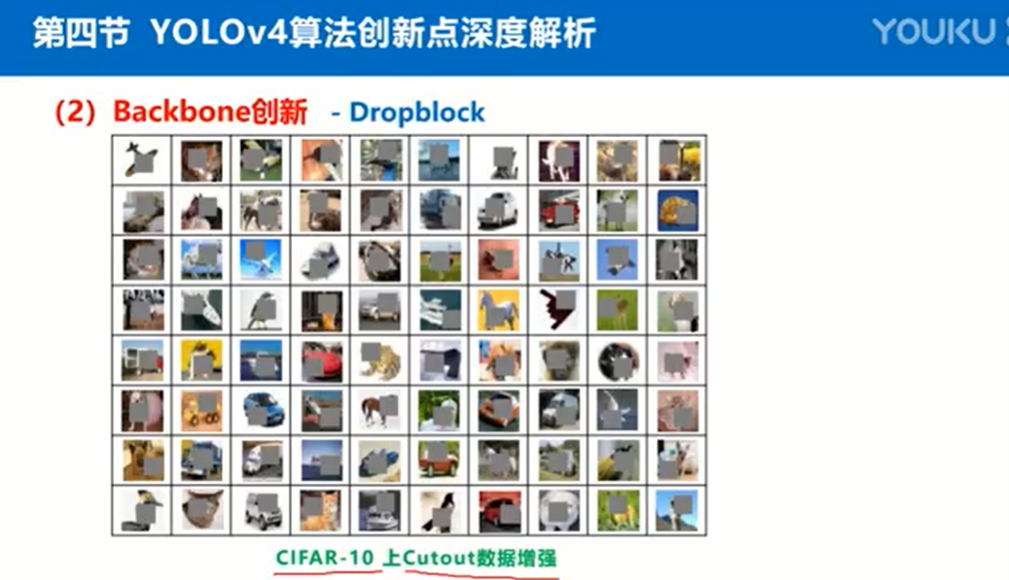

Dropblock與cutout數據增強進行對比，dropblock優點:

1. 效果優於cutout
2. 可應用於網路每一層(cutout只對輸入起作用)
3. 不同組合，更加靈活(dropblock可將第三個和第四個特徵圖某些信息失活)

從時間或是空間來看，dropblock比cutout都有更加精細的改進

**Neck – SPP & FPN + PAN**

* 在主幹網路中採用SPP模塊方式，比單純的單一的使用，k*k maxpooling，更加有效果的增加主幹特徵接收範圍，
* FPN基礎上加上PAN，借鑑2018圖像分割領域PANet創新，當時主要應用於圖像分割領域，但yolov4將其拆分出來，

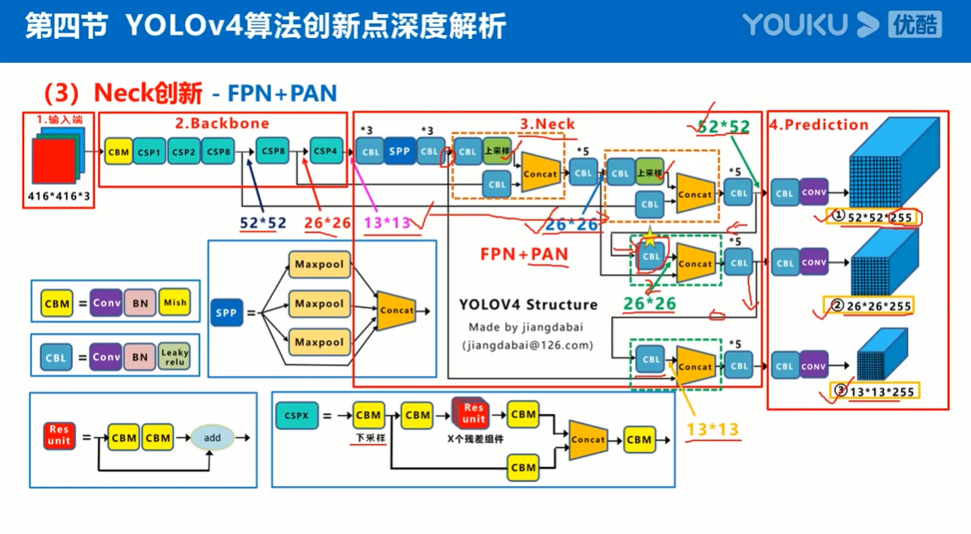

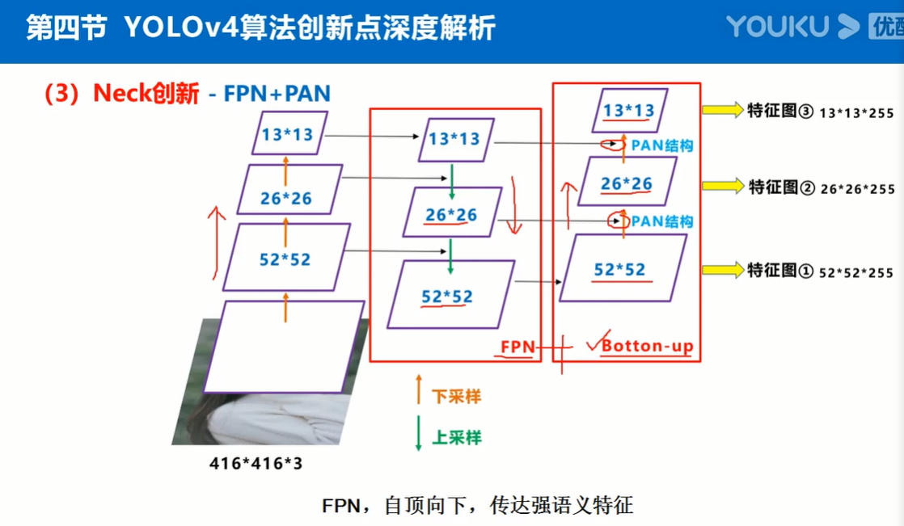

FPN自頂向下，傳遞強語意特徵，自底向上，傳遞強定義特徵，

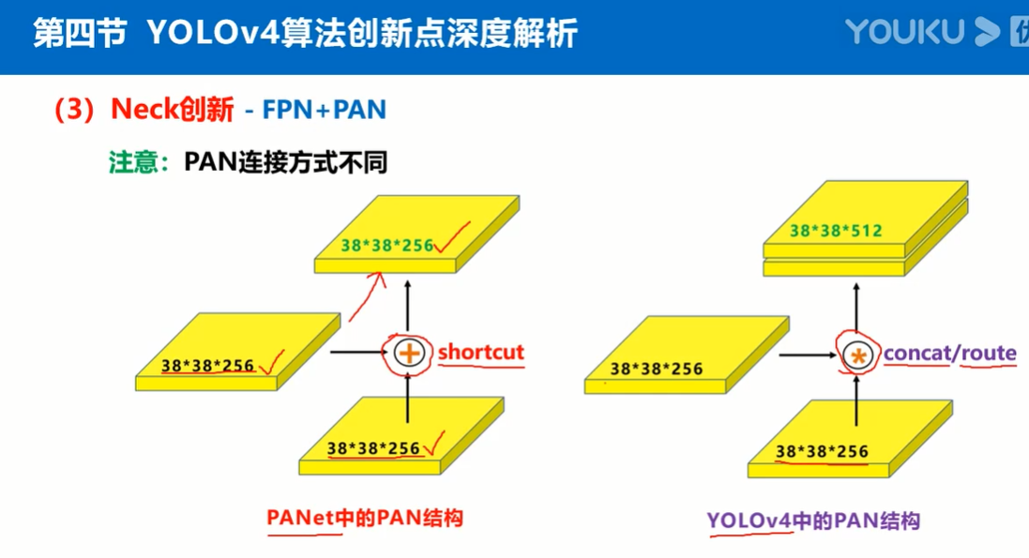

**Prediction – CIOU_loss & DIOU_nms**

2種回歸改進方式，第一種是對回歸損失函數進行改進(CIOU_loss)，另一種是DIOU_nms，

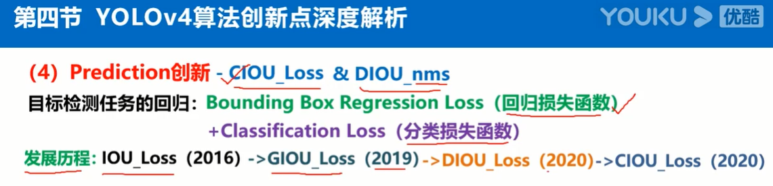

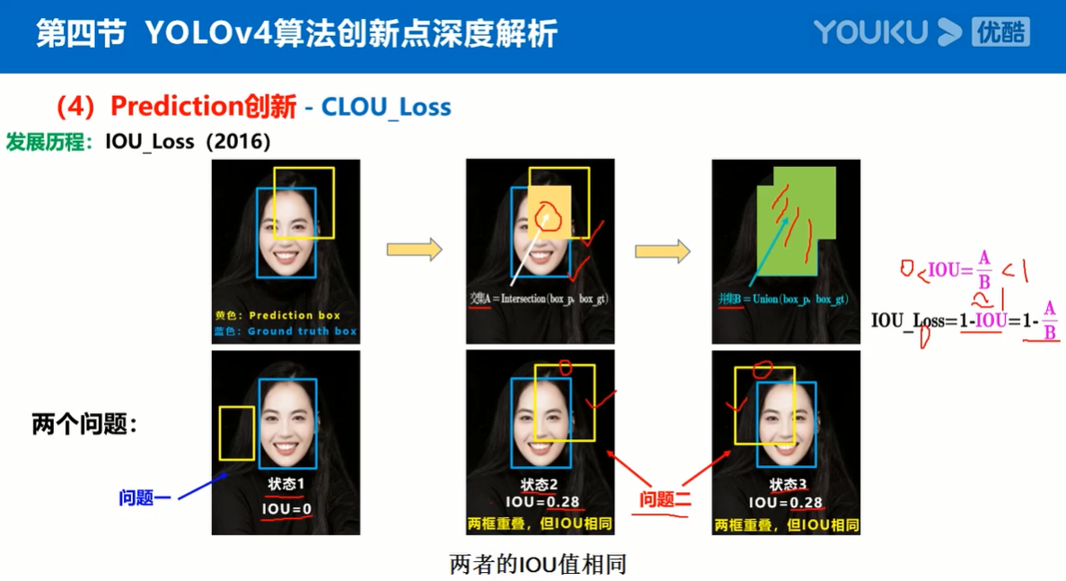

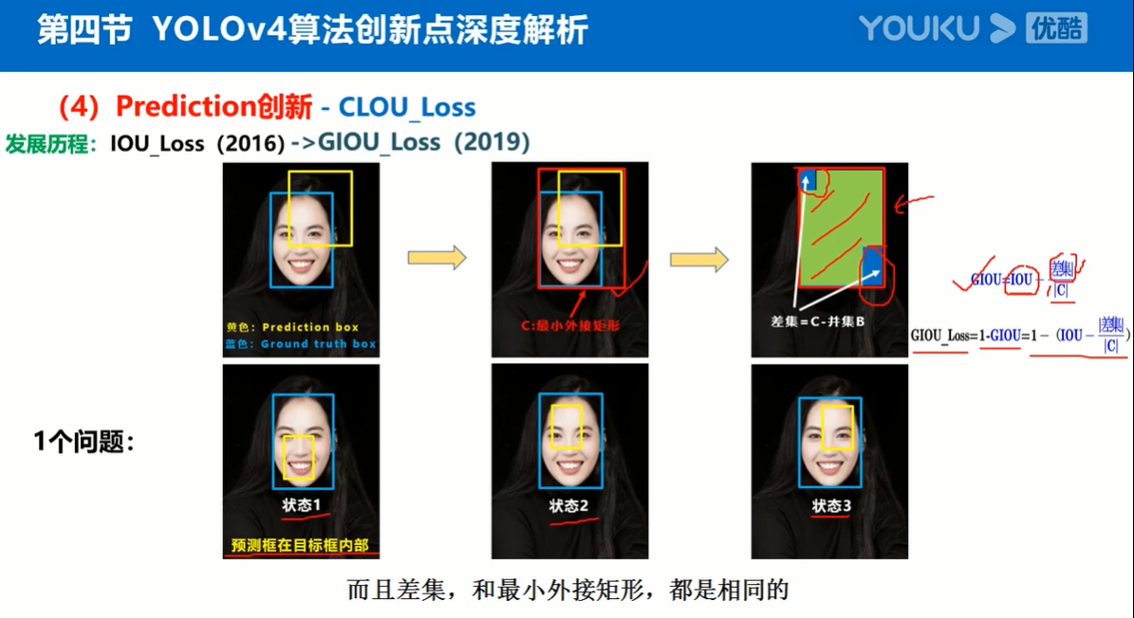

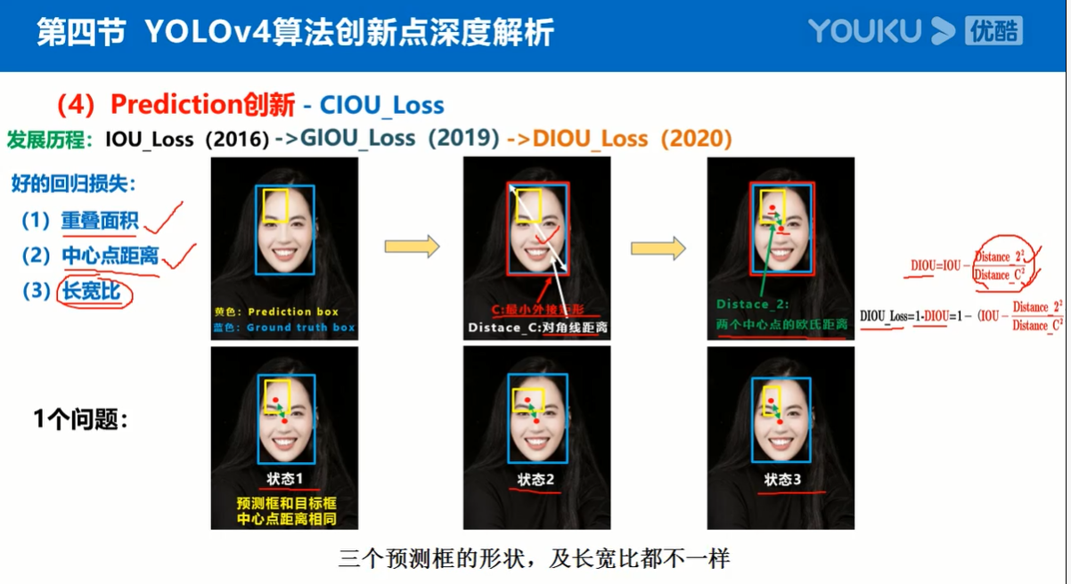

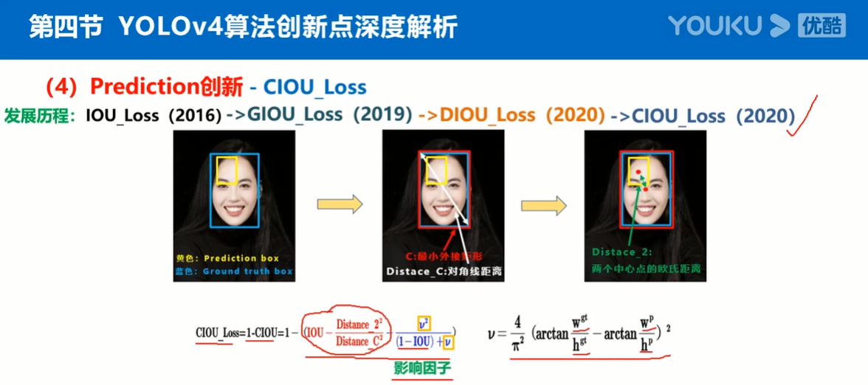

DIOU_Nms

黃色箭頭上面被前面框遮擋比較厲害被過濾掉了，因為只考慮重疊面積，借鑑DIOU，將兩個框中心點考慮進去，為何不用CIOU而是DIOU，因為多了一個影響因子，包含groundtruth(手動標註框)，在inference中，是沒有標註框的信息，

